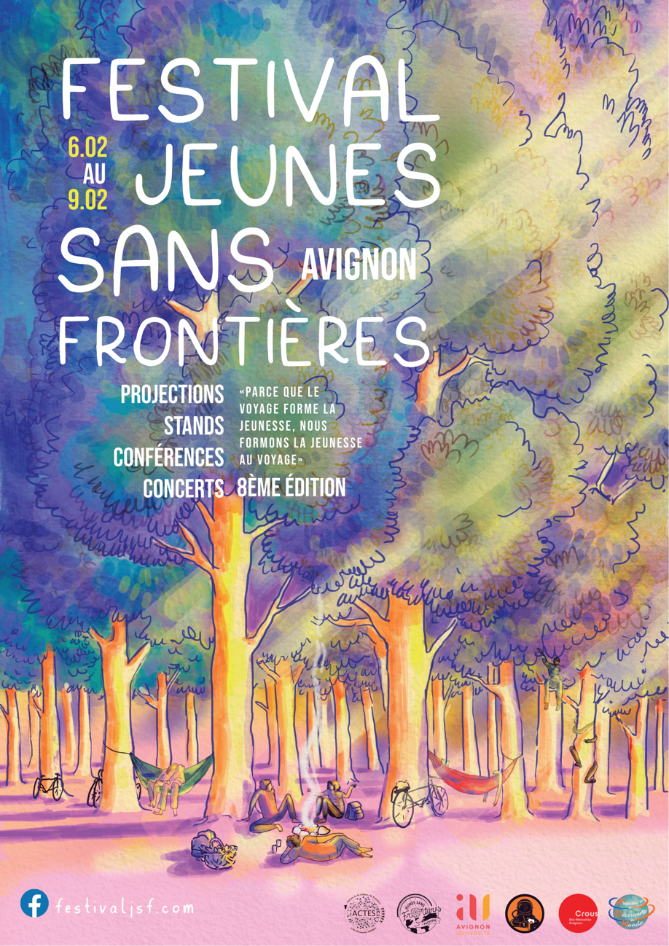
Ah ! Les voyages
Aux rivages lointains,
Aux rêves incertains,
Que c'est beau, les voyages
Qui effacent au loin
Nos larmes et nos chagrins,
Mon dieu !
Ah ! Les voyages.
Comme vous fûtes sages
De nous donner ces images
Car les voyages,
C'est la vie que l'on fait,
Le destin qu'on refait.
Que c'est beau, les voyages
Et le monde nouveau
Qui s'ouvre à nos cerveaux,
Nous fait voir autrement
Et nous chante comment
La vie vaut bien le coup
Malgré tout !
Ah ! Jeunes gens,
Sachez profiter de vos vingt ans.
Le monde est là.
Ne craignez rien.
Il n'est pas méchant.
Il vous guidera.
Ah ! Les voyages
Qui murissent nos cœurs,
Qui nous ouvrent au bonheur,
Mais que c'est beau, les voyages !
Et lorsque l'on retourne chez soi,
Rien n'est comme autrefois
Car nos yeux ont changé
Et nous sommes étonnés
De voir comme nos soucis
Étaient simples et petits,
Car les voyages
Tournent une page.
Ah ! Les voyages...

Affiche pour la 8e édition du Festival Jeunes Sans Frontières de 2020

Barbara, « Les Voyages », chanson de 1959 issue de l’album Barbara à l’Écluse

